JEUDI 23 AVRIL

Orthographe

- Mémorisation des mots

Dans ton cahier d’entrainement, recopie 3 fois chaque mot de la dernière liste (liste 12 il me semble)

- Un adulte te dicte les phrases suivantes

Avec un crayon pointu, tu apprendras à dessiner des renards et des abeilles.
Une voix annoncera le départ.

- Un adulte te dicte les GN suivants :

une ligne d’arrivée – une adresse – les doigts

Lors de ta RELECTURE, vérifie bien que :
- tu as pensé à la majuscule et au point.
- tu as correctement écrit les mots appris.
- tu as pensé à l’accord du sujet avec le verbe. ( A quel temps est conjugué le verbe de cette phrase? Quel est le sujet?)

- tu as pensé à l’accord dans le groupe nominal. (Est-ce que ce nom est au pluriel? Est-ce que cet adjectif est au pluriel? )

Grammaire
1. Rappel

2. Exercices
Exercice 1 : Recopie les phrases qui sont au futur .

1. Vous faites souvent ce trajet.
2. Ils prendront le dernier métro.
3. Elles sont parties sans prévenir.
4. Tu verras bien !
5. Nous pourrons voyager ensemble.
6. Je ne peux pas en dire plus.
7. Il viendra avec sa fille.
8. Je ferai l’impossible pour vous aider.
9. Nous avons pris la mauvaise direction.

Exercice 2 : Découpe chaque étiquette. Colle-les dans la case correspondante et reconstitue ainsi la conjugaison de ces 4 verbes irréguliers au futur.

 | ETRE | AVOIR | ALLER | PRENDRE
je
tu
il, elle, on
nous
vous
ils, elles

ai | serai | irai | serons
seras | iras | auras | seront
ira | prendras | aurez | irons
sera | prendrai | serez | irez
iront | aura | prendra | prendrez
auront | prendrons | prendront | aurons

Mathématiques

1. Les multiplications posées

Si tu souhaites revoir les vidéos qui expliquent la multiplication posée:
https://www.youtube.com/watch?v=ShIuDUmVVpw
https://www.youtube.com/watch?v=-3WmDfSIoWk

Un court entraînement :
234 x 65  2 3 4  x 6 5 | 256 x 34  2 5 6  x 3 4

Corrections :

234 x 65 = 15 210
256 x 34 = 8704

2. LE compte est bon

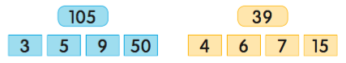

_______________________ __________________________

_______________________ __________________________

_______________________ __________________________

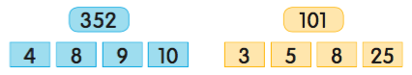

_______________________ __________________________

_______________________ __________________________

_______________________ __________________________

Anglais

THE DAYS OF THE WEEK
- Réécoute la chanson : visionne la vidéo pour mémoriser la question “What day is it today ?” et le nom des jours de la semaine https://www.youtube.com/watch?v=RfAMjbaHMVU

- Réponds à la question suivante :

What day is it today ? It is ………………………………

- Apprends à prononcer les jours de la semaine en anglais. Pour cela, demande à un adulte de te connecter au site du CNED.

- se connecter au site du CNED : https://ecole.cned.fr/login/index.php
- cliquer sur « CE2 »
- Anglais
- Sur le livre numérique encerclé en rouge

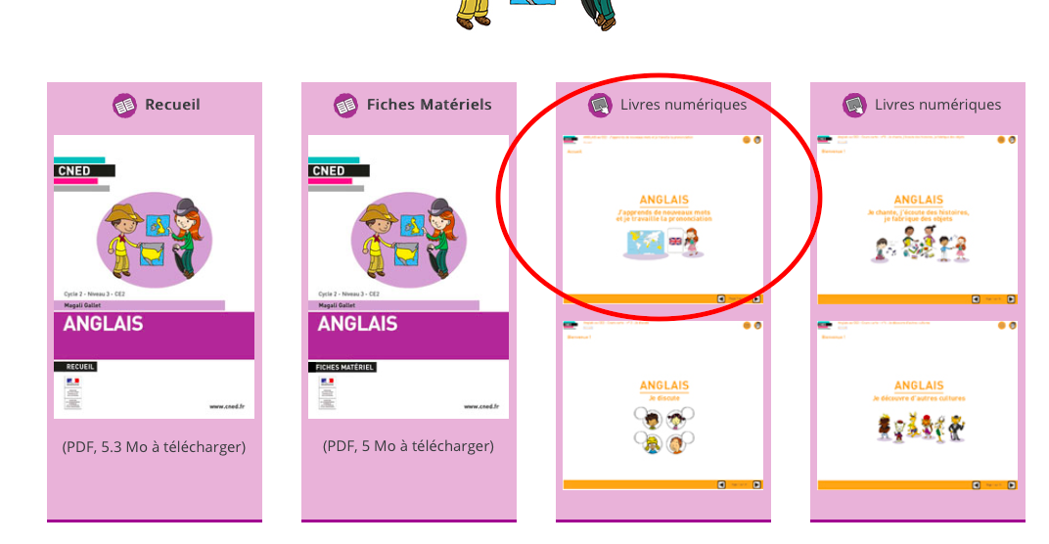

- faire dérouler le sommaire

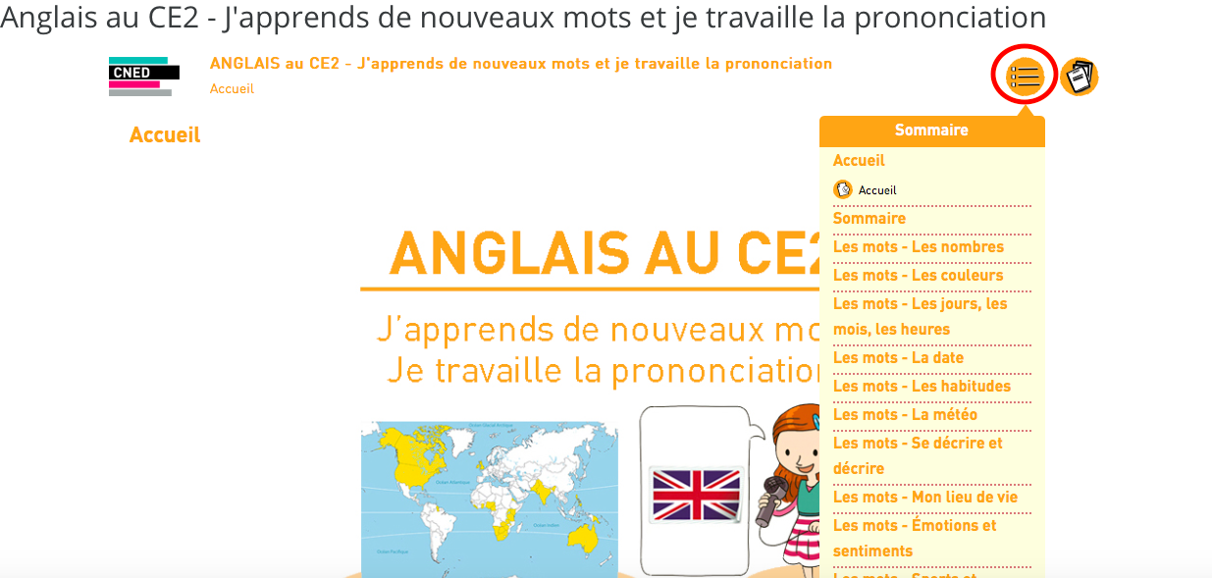

- cliquer sur « Les jours, les mois, les heures » puis sur « The days of the week »
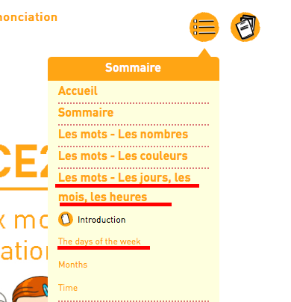

- cliquer sur « listen and repeat »

- Voici l’exercice

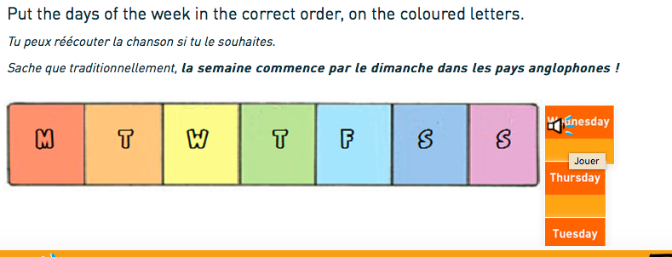

Lorsque tu glisses « le curseur de ta souris » sur les étiquettes orange, un symbole représentant le son apparaît, clique dessus, écoute le mot et répète le. Sur ma photo, le symbole apparaît sur l’étiquette « Wednesday », j’écoute la prononciation, je la répète et je fais glisser l’étiquette « Wednesday » sur la lettre majuscule « W ». A toi de jouer ! Récite les jours de la semaine dans l’ordre.

